云南大学数学与与统计学院
上机实践报告

课程名称：计算机网络实验 | 年级：2013 | 上机实践成绩：
指导教师：陆正福 | 姓名：金洋
上机实践名称：基于IP多播的群组通信编程实验 | 学号：20131910023
上机实践编号：No.8 | 组号： | 上机实践时间：2016/1/2  17:34

一、实验目的
1.熟悉基于IP多播的群组通信编程实验
2.熟悉计算机网络教材第四章（网络层）的有关多播与广播的基本概念
3.理解并掌握群组通信的基本机制

- 实验内容
- 理解群组通信中的一些基本概念：群组地址。
- 理解如下操作：加入群组、离开群组、发送数据、接收数据
- 基于Java（或Python）编程平台中有关multicast的类库，实现基本的群组通信功能。

三、实验平台
个人计算机;
Oracle/Sun Java 7 SE or later versions
Python 2.x or 3.x
Android 2.x，3.x， 4.x
Windows，Linux，虚拟机等不限制。

四、实验记录与实验结果分析
（注意记录实验中遇到的问题。实验报告的评分依据之一是实验记录的细致程度、实验过程的真实性、实验结果的解释和分析。如果涉及实验结果截屏，应选择白底黑字。）
1. 熟悉计算机网络教材第四章（网络层）的有关多播与广播的基本概念
①单播：Unicast，是客户端与服务器之间的点到点连接。“点到点”指每个客户端都从服务器接收远程流。仅当客户端发出请求时，才发送单播流。单播（Unicast）是在一个单个的发送者和一个接受者之间通过网络进行的通信。
单播的优点：
1）服务器及时响应客户机的请求
2）服务器针对每个客户不通的请求发送不通的数据，容易实现个性化服务。
单播的缺点：
1）服务器针对每个客户机发送数据流，服务器流量＝客户机数量×客户机流量；在客户数量大、每个客户机流量大的流媒体应用中服务器不堪重负。
2）现有的网络带宽是金字塔结构，城际省际主干带宽仅仅相当于其所有用户带宽之和的5％。如果全部使用单播协议，将造成网络主干不堪重负。现在的P2P应用就已经使主干经常阻塞。而将主干扩展20倍几乎是不可能。
②组播：主机之间一对一组的通讯模式，也就是加入了同一个组的主机可以接受到此组内的所有数据，网络中的交换机和路由器只向有需求者复制并转发其所需数据。主机可以向路由器请求加入或退出某个组，网络中的路由器和交换机有选择的复制并传输数据，即只将组内数据传输给那些加入组的主机。这样既能一次将数据传输给多个有需要（加入组）的主机，又能保证不影响其他不需要（未加入组）的主机的其他通讯。
组播的优点：
1）需要相同数据流的客户端加入相同的组共享一条数据流，节省了服务器的负载。具备广播所具备的优点。
2）由于组播协议是根据接受者的需要对数据流进行复制转发，所以服务端的服务总带宽不受客户接入端带宽的限制。IP协议允许有2亿6千多万个组播，所以其提供的服务可以非常丰富。
3）此协议和单播协议一样允许在Internet宽带网上传输。
组播的缺点：
1）与单播协议相比没有纠错机制，发生丢包错包后难以弥补，但可以通过一定的容错机制和QOS加以弥补。
2）现行网络虽然都支持组播的传输，但在客户认证、QOS等方面还需要完善，这些缺点在理论上都有成熟的解决方案，只是需要逐步推广应用到现存网络当中。

③广播：主机之间一对所有的通讯模式，网络对其中每一台主机发出的信号都进行无条件复制并转发，所有主机都可以接收到所有信息（不管你是否需要），由于其不用路径选择，所以其网络成本可以很低廉。有线电视网就是典型的广播型网络，我们的电视机实际上是接受到所有频道的信号，但只将一个频道的信号还原成画面。在数据网络中也允许广播的存在，但其被限制在二层交换机的局域网范围内，禁止广播数据穿过路由器，防止广播数据影响大面积的主机。
广播的优点：
1）网络设备简单，维护简单，布网成本低廉
2）由于服务器不用向每个客户机单独发送数据，所以服务器流量负载极低。
广播的缺点：
1）无法针对每个客户的要求和时间及时提供个性化服务。
2）网络允许服务器提供数据的带宽有限，客户端的最大带宽＝服务总带宽。例如有线电视的客户端的线路支持100个频道（如果采用数字压缩技术，理论上可以提供500个频道），即使服务商有更大的财力配置更多的发送设备、改成光纤主干，也无法超过此极限。也就是说无法向众多客户提供更多样化、更加个性化的服务。
3）广播禁止允许在Internet宽带网上传输。

2. 理解群组通信中的一些基本概念：群组地址。
群组地址即多播地址。
在多播通信中，面临两个问题，即怎样标示多播分组的接收方，以及怎样为发送到这些接收方的分组编址。再单播通信情况下，接收方的ip地址存在在每个ip单播数据报中并标示了单个接收方;在广播的情况下，所有节点需要接收广播分组，因此不需要目的地址。但在多播情况下，我们面对多个接收方，情况和前面不同。
在因特网体系结构中，多播数据包使用间接地址来编制。即用一个标示来表示一组接收方，寻址到该组的分组副本被交付给所有与该组相关联的多波接收方。
在因特网中，这种表示一组接收方的单一标志就是一个D类多播地址。与一个D类的知识相关联的接收方小组被称为一个多播组。而此时每台主机仍然有一个唯一的ip单播地址，该单播地址完全独立于他所参与的多播组的地址。
在组播网内,一个组播群组指定为一个D类地址。组播地址从224.0.0.0到239.255.255.255,并被划分为局部链接组播地址、预留组播地址和管理权限组播地址三类。其中,局部链接组播地址范围在224.0.0.0—224.0.0.255。这是为路由协议和其它用途保留的地址,路由器并不转发属于此范围的IP包;预留组播地址为224.0.1.0—238.255.255.255,可用于全球范围(如Intemet)或网络协议;管理权限组播地址为239.0.0.0—239.255.255.255,可供组织内部使用。不能用于Internet,可限制组播范围。但地址224.0.0.0是保留的,它不能赋给任何群组。

3.理解如下操作：加入群组、离开群组、发送数据、接收数据

IGMP(Internet Group Management Protocol)，是因特网组播管理协议。

加入群组：即本来不属于一个多播组的主机此时要申请加入该多播组。当一台主机欲加入某个多播组时，会发出“主机成员报告”的IGMP消息通知多播路由器。加入相对应的组播(组播地址端口，自己定义)。这样主机是可以加入组播了。

离开群组：即一个多播组内一台主机要结束与该多播组的联系，不再是该多播组的成员。主机只需要向路由器发送一个离开的消息(IGMP包)给路由器就可以了。

发送数据：多播能使一个或多个多播源只把数据包发送给特定的多播组，而只有加入该多播组的主机才能接收到数据包。

接收数据：只有加入该多播组的主机才能接收到数据包，使用同一个IP多播地址接收多播数据包的所有主机构成了一个主机组。

4.基于Java（或Python）编程平台中有关multicast的类库，实现基本的群组通信功能。

Java中对类MulticastSocket的说明如下：

java.net
类 MulticastSocket

java.lang.Object
继承者 java.net.DatagramSocket
继承者 java.net.MulticastSocket
public class MulticastSocket
extends DatagramSocket
多播数据报套接字类用于发送和接收 IP 多播包。MulticastSocket 是一种 (UDP) DatagramSocket，它具有加入 Internet 上其他多播主机的“组”的附加功能。

多播组通过 D 类 IP 地址和标准 UDP 端口号指定。D 类 IP 地址在 224.0.0.0 和 239.255.255.255 的范围内（包括两者）。地址 224.0.0.0 被保留，不应使用。

可以通过首先使用所需端口创建 MulticastSocket，然后调用 joinGroup(InetAddress groupAddr) 方法来加入多播组：

// join a Multicast group and send the group salutations
...
String msg = "Hello";
InetAddress group = InetAddress.getByName("228.5.6.7");
MulticastSocket s = new MulticastSocket(6789);
s.joinGroup(group);
DatagramPacket hi = new DatagramPacket(msg.getBytes(), msg.length(),
group, 6789);
s.send(hi);
// get their responses!
byte[] buf = new byte[1000];
DatagramPacket recv = new DatagramPacket(buf, buf.length);
s.receive(recv);
...
// OK, I'm done talking - leave the group...
s.leaveGroup(group);

将消息发送到多播组时，该主机和端口的所有预定接收者都将接收到消息（在数据包的生存时间范围内）。套接字不必成为多播组的成员即可向其发送消息。
当套接字预定多播组/端口时，它将接收由该组/端口的其他主机发送的数据报，像该组和端口的所有其他成员一样。套接字通过 leaveGroup(InetAddress addr) 方法放弃组中的成员资格。多个 MulticastSocket 可以同时预定多播组和端口，并且都会接收到组数据报。同时，不允许 applet 使用多播套接字。

发送方
MulticastSender.java

package CN8;
import java.net.*;
import java.net.MulticastSocket;
import java.io.*;

/*多播发送方，相当于客户端*/
public class MulticastSender{
public static void main ( String [] args ) throws Exception {
BufferedReader inFromUser=new BufferedReader(new InputStreamReader(System.in));
/*建立MulticastSocket*/
MulticastSocket sendMulticastSocket = new MulticastSocket();

/*指定D 类 IP 地址和标准 UDP 端口号*/
InetAddress group=InetAddress.getByName("224.0.0.1");
int port = 10000;
/*加入群组*/
sendMulticastSocket.joinGroup(group);

System.out.println("请输入要发送的信息：");
String msg=inFromUser.readLine();

DatagramPacket sendPacket = new DatagramPacket(msg.getBytes(),msg.length(),group,port);
sendMulticastSocket.send(sendPacket);

}

}

接收方
MulticastReceiver.java

package CN8;
import java.net.*;
import java.net.MulticastSocket;

/*多播接收方，相当于服务器*/
public class MulticastReciever {
public static void main ( String [] args ) throws Exception {

InetAddress group = InetAddress.getByName("224.0.0.1");
MulticastSocket recieverMulticastSocket = new MulticastSocket(10000);
recieverMulticastSocket.joinGroup(group);

while(true) {
byte[] buf = new byte[1024];
DatagramPacket rcvPacket =new DatagramPacket(buf,buf.length);
recieverMulticastSocket.receive(rcvPacket);

/*将数据从分组中抽取出来并将数据放入到字符串中*/
String rcvSentence=new String(rcvPacket.getData());

System.out.println("接收到信息:"+rcvSentence);
}

}

}

测试结果：
发送方：
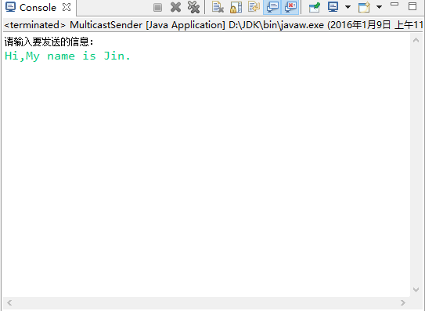

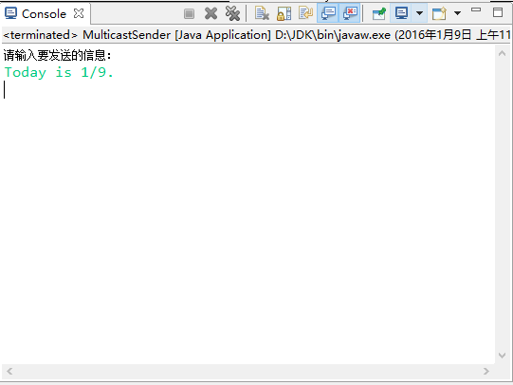

接收方：
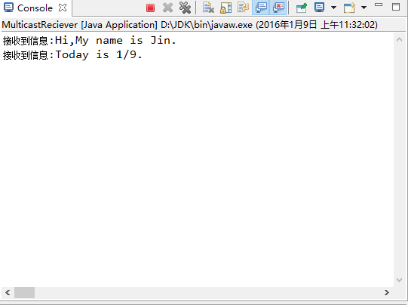
五、实验体会
（请认真填写自己的真实体会）
1. 单播：网络节点之间的通信就好像是人们之间的对话一样。如果一个人对另外一个人说话，那么用网络技术的术语来描述就是“单播”，此时信息的接收和传递只在两个节点之间进行。单播在网络中得到了广泛的应用，网络上绝大部分的数据都是以单播的形式传输的，只是一般网络用户不知道而已。例如，你在收发电子邮件、浏览网页时，必须与邮件服务器、Web服务器建立连接，此时使用的就是单播数据传输方式。但是通常使用“点对点通信”（Point to Point）代替“单播”，因为“单播”一般与“多播”和“广播”相对应使用。
2.多播：“多播”也可以称为“组播”，在网络技术的应用并不是很多，网上视频会议、网上视频点播特别适合采用多播方式。因为如果采用单播方式，逐个节点传输，有多少个目标节点，就会有多少次传送过程，这种方式显然效率极低，是不可取的；如果采用不区分目标、全部发送的广播方式，虽然一次可以传送完数据，但是显然达不到区分特定数据接收对象的目的。采用多播方式，既可以实现一次传送所有目标节点的数据，也可以达到只对特定对象传送数据的目的。IP网络的多播一般通过多播IP地址来实现。多播IP地址就是D类IP地址，即224.0.0.0至239.255.255.255之间的IP地址。 Windows 2000中的DHCP管理器支持多播IP地址的自动分配。
3.广播：“广播”在网络中的应用较多，如客户机通过 DHCP自动获得IP地址的过程就是通过广播来实现的。但是同单播和多播相比，广播几乎占用了子网内网络的所有带宽。拿开会打一个比方吧，在会场上只能有一个人发言，想象一下如果所有的人同时都用麦克风发言，那会场上就会乱成一锅粥。集线器由于其工作原理决定了不可能过滤广播风暴，一般的交换机也没有这一功能，不过现在有的网络交换机（如全向的QS系列交换机）也有过滤广播风暴功能了，路由器本身就有隔离广播风暴的作用。广播风暴不能完全杜绝，但是只能在同一子网内传播，就好像喇叭的声音只能在同一会场内传播一样，因此在由几百台甚至上千台电脑构成的大中型局域网中，一般进行子网划分，就像将一个大厅用墙壁隔离成许多小厅一样，以达到隔离广播风暴的目的。在IP网络中，广播地址用IP地址“255.255.255.255”来表示，这个IP地址代表同一子网内所有的IP地址。

4. 随着计算机技术和计算机网络技术的发展 ,相互独立的计算机正通过计算机网络连成一个整体 ,任何计算机间都可方便地进行信息交流。这要求我们把通过计算机网络相连的若干计算机组成一个协作群体 ,并通过这个计算机群体进一步改进人类群体成员间的协作。在分布式文件系统、分布式数据库系统、并行计算和容错系统中 ,目标是把计算机集合变成一个协作的群体 ,实现计算机间的协作,这些协作对于人们是透明的。

5.可以通过首先使用所需端口创建 MulticastSocket，然后调用 joinGroup(InetAddress groupAddr) 方法来加入多播组：

// join a Multicast group and send the group salutations
...
String msg = "Hello";
InetAddress group = InetAddress.getByName("228.5.6.7");
MulticastSocket s = new MulticastSocket(6789);
s.joinGroup(group);
DatagramPacket hi = new DatagramPacket(msg.getBytes(), msg.length(),
group, 6789);
s.send(hi);
// get their responses!
byte[] buf = new byte[1000];
DatagramPacket recv = new DatagramPacket(buf, buf.length);
s.receive(recv);
...
// OK, I'm done talking - leave the group...
s.leaveGroup(group);

6.实现多播就是选个多播地址，让服务端（接收者）加入这个多播地址组。 客户端通过这个地址进行发送即可。
简单的多播的实现与UDP通信有很大相似之处，只是多播实现时需要多一步发送方和接收方加入群组的步骤。

六、参考文献
1. 主讲课英文教材 chapter 4
2. Roger Luo. 单播、多播（组播）和广播的区别. [EB/OL]. [2009-08-31]. http://www.cnblogs.com/rogerroddick/archive/2009/08/31/1557228.html
3. 史美林，向勇. 群组通信研究[J]. 通信学报，1998, 19(1)：46-53.

